Explique en qué consiste la dimensión de Vapnik-Chervonenkis.

Es una medida de clasificacion estadistica, donde indica la cardinalidad de un conjunto de puntos que puede separar.

• ¿Qué son las Máquinas de Soporte Vectorial?

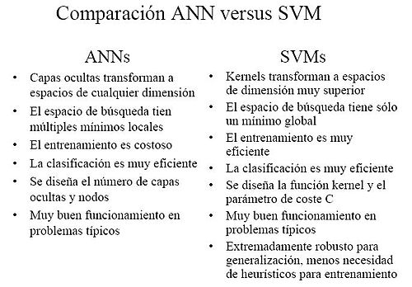

• Explique en qué consiste:

• SVM Lineales.

Funciona como una funcion lineal, la cual tiene la posibilidad de separar conjuntos sin error, ademas no es el unico plano posible a separa, ya que excisten infinitos hiperplanos separables y se representan por todos los hiperplanos que son capaces de cumplir con las restricciones especificadas.

• SVM Relajados.

• SVM No lineales.

Cuando los elementos son no lineales se puede utilizar la variable de hogura, el cual consiste en asignarle vaiables a cada instancia ψi ≥ 0, el cual se puede identificar como una distancia que separa el hiperplano de las instancias que esten con mala clasificacion o 0 si es correcta.

Utlizando kernel trick

• Ventajas y Desventajas del SVM.